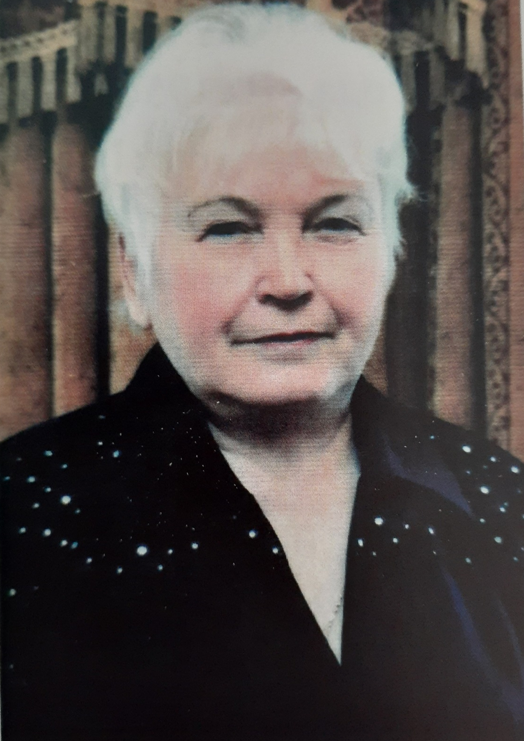

Соколова
Павлина Николаевна
«Родилась в Костромской области в России. После окончания Галичского педучилища в годы активного освоения целинных земель в 1957 году приехала в Казахстан, в село Смирново. Начала работать в Доме пионеров. Позднее работала секретарём по школам райкома комсомола, организатором внеклассной и внешкольной работы в Смирновской средней школе. В 1971 году была избрана депутатом районного совета народных депутатов, заместителем председателя райисполкома.
В августе 1985 года назначена директором Смирновской средней школы №1. К тому времени школа была самой крупной в районе по количеству учащихся (980 человек), числу педагогических кадров (63 учителя) и по количеству классов-комплектов (32). Кроме того работали 13 групп продлённого дня. Школа была хорошо укомплектована педагогическими кадрами, преобладающее количество учителей имели высшее образование, большой опыт работы. Заместителями директора по учебной части работали Раиса Николаевна Пипко и Нелли Семёновна Буторева, по воспитательной работе – Светлана Александровна Фенько, а позднее – Карлыгаш Еслямовна Есентемирова.
Умело, со знанием дела, творчески подходили они к организации учебно-воспитательного процесса. Всю работу проводили в соответствии с общешкольным планом работы. Ещё в начале учебного года учителя знали, где, когда и в каких плановых мероприятиях они будут заняты. Весомый вклад в качество обучения и мастерства педагогов внесли школьные методические объединения. Внедрялись нестандартные формы, коллективный способ обучения (КСО). Способствовало этой же цели и создание кабинетной системы.
Были оборудованы методический кабинет (ответственная Пипко Р.Н.), физики ( Бойко В.Ф., Докучаев Ю.М.), истории (Вильмс Н.С.), математики (Фенько С.А.), иностранных языков (Бережная Р.Г., Ткаченко Л.Р.), географии (Белякова Н.Л.), химии, биологии и другие.
Я, как директор школы, завучи посещали уроки учителей, в год от 150 до 200 посещений каждый из нас. Это обязывало учителей и учащихся более тщательно готовиться к урокам, повышало качество преподавания и знаний учащихся. Глубокое знание предмета, профессиональное мастерство проявляли многие учителя: Андрющенко В.А., Фенько С.А., Меркель С.А., Кусаева В.Р., Антоненко А.Н., Белякова Н.Л., Бережная Р.Г., Ткаченко Л.Р., Рослякова Е.Г., Усольцев В.А.. Хорошую базовую подготовку получали наши учащиеся в начальных классах, где работали мастера своего дела с многолетним стажем Любимова Т.А., Резникова Л.И., Шевченко Т.В.. Перенимали опыт старших и вырабатывали свои подходы к обучению молодые учителя Жулдоспаева Г.М., Аблеева Р.И., Сорокина И.Н.. Поэтому не случайно, что каждый год в числе выпускников были обладатели золотых и серебряных медалей.
В 1986-87 учебном году наша школа первая в районе начинала обучение детей с 6-летнего возраста. Нужно было в кратчайшие сроки создать материальную базу: оборудовать спальные комнаты, установить соответствующие их возрасту парты, перестроить работу столовой, учителям пройти переподготовку. В результате в том учебном году школа принимала шесть первых классов.
С момента сдачи школы в эксплуатацию прошло 16 лет, по техническим нормам она считалась новой, не требующей капитального ремонта, а следовательно, финансирование не планировалось, средства для этих целей не выделялись. А потребность была большая. В первую очередь нужно было восстановить водоснабжение, нуждались в срочном ремонте спортивный и тренажёрный залы, в которых были заменены полы, произведена побелка, покраска, ремонт раздевалок. В актовом зале заложили несколько окон, завезли новую мебель. Отремонтировали крышу над физкабинетом и переходом в мастерские и спортивные залы. Построили новый тамбур на входе в школу. Заасфальтировали спортивную площадку, пешеходные дорожки и подъезд для транспорта. Капитально отремонтировали теплицу: заменили каркас, стеллажи, завезли новый грунт. Эти и многие другие мелкие работы были выполнены базовыми предприятиями: желатиновым заводом, Советским СМУ, управлением «Казсельхозтехника», райбыткомбинатом, ДЭУ (дорожно-эксплуатационный участок) и другими организациями.
Хорошей традицией нашей школы было участие в предметных олимпиадах, районных спортивных соревнованиях и смотрах художественной самодеятельности, выставках цветов, плодов и овощей, где школа занимала призовые места.
Желаю коллективу учителей и учащихся Смирновской средней школы № 1 добиваться хороших успехов, чтобы быть первыми во всём.»
Соколова Павлина Николаевна награждена медалями «За трудовое отличие», «Ветеран труда», «Курметті алдагері» СКО.

